**Actividad Portafolio 15**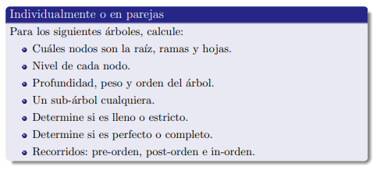

**La raiz es ‘A’**

**Las ramas son ‘B , D , C , E’**

**Las hojas son ‘G , H , I , F’**

**Nivel 0: A**

**Nivel 1: B , C**

**Nivel 2: D , E , F**

**Nivel 3: G , H , I**



**Profundidad del árbol: 3**

**Peso del árbol: 9**

**Orden del árbol: 2**



**Un sub-arbol, el que se deriva de B**



**Es un árbol NO lleno o estricto, no todos los nodos tienen 2 hijos**



**Es un árbol NO completo o perfecto, ya que ni todas sus hojas están en el mismo nivel, ni tampoco es lleno o estricto**



**Pre-orden: A , B , D , G , C , E , H , I , F**

**Post-orden: G , D , H , I , E , F , B , C , A**

**In-orden: D , G , B , A , H , E , I , C , F**

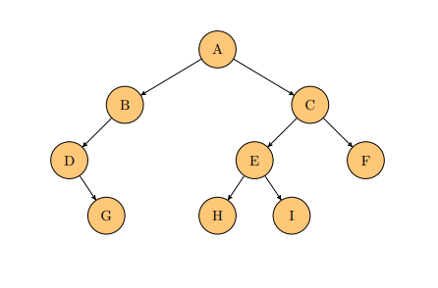

**La raiz es ‘A’**

**Las ramas son ‘B , C , E , F , D , H’**

**Las hojas son ‘I , J , G , K , L’**

**Nivel 0: A**

**Nivel 1: B**

**Nivel 2: C , D**

**Nivel 3: E , F , G , H**

**Nivel 4: I , J , K , L**



**Profundidad del árbol: 4**

**Peso del árbol: 12**

**Orden del árbol: 2**



**Un sub-arbol, el que se deriva de B**



**Es un árbol NO lleno o estricto, no todos los nodos tienen 2 hijos**



**Es un árbol NO completo o perfecto, ya que ni todas sus hojas están en el mismo nivel, ni tampoco es lleno o estricto**



**Pre-orden: A , B , C , E , I , F , J , D , G , H , K , L**

**Post-orden: I , E , J , F , C , G , K , L , H , D , B , A**

**In-orden: E , I , C , F , J , B , G , D , K , H , L , A**

